

UNIVERSIDAD POLITÉCNICA DEL VALLE DE MÉXICO.

BASE DE DATOS DISTRIBUIDAS

PROFESORA: MELANI SAN LUIS ESPINOSA.

“QUINTO AVANCE DE PROYECTO”.

“LIQUOR STORE”



INTEGRANTES:

GARCÍA MATA CARLOS VICENTE

GARFIAS ACOSTA SALVADOR

GONZALES HERNÁNDEZ MIGUEL

LINARES CONTRERAS LUIS ENRIQUE

PINEDA GARCÍA CARLOS RICARDO

SÁNCHEZ VILLEGAS LUIS ALBERTO

SOTO SÁNCHEZ HUGO ALBERTO

Personal.

Agregar Personal.

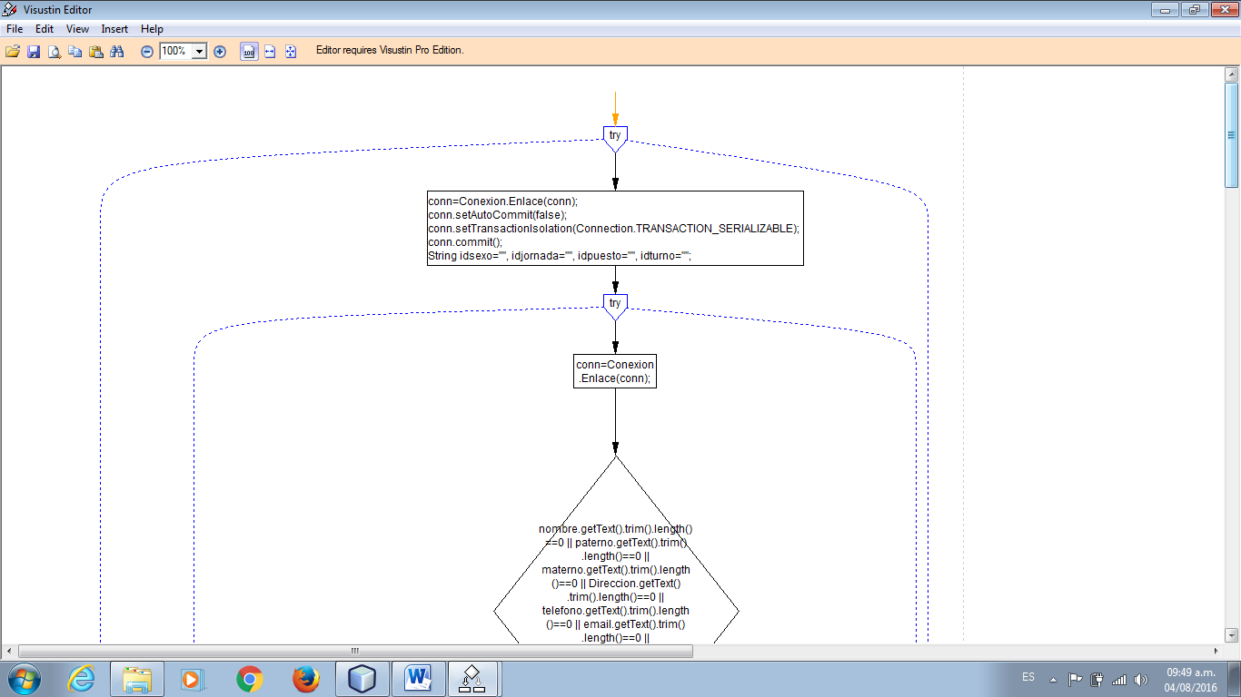

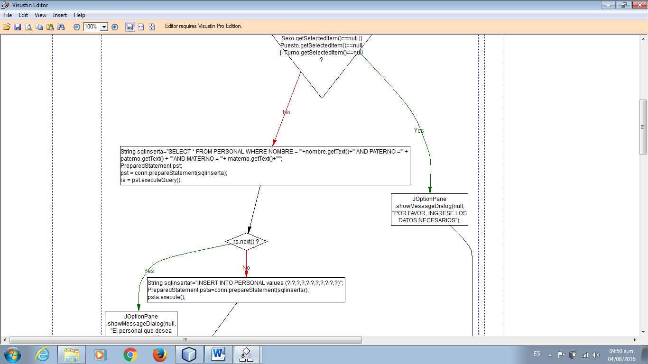

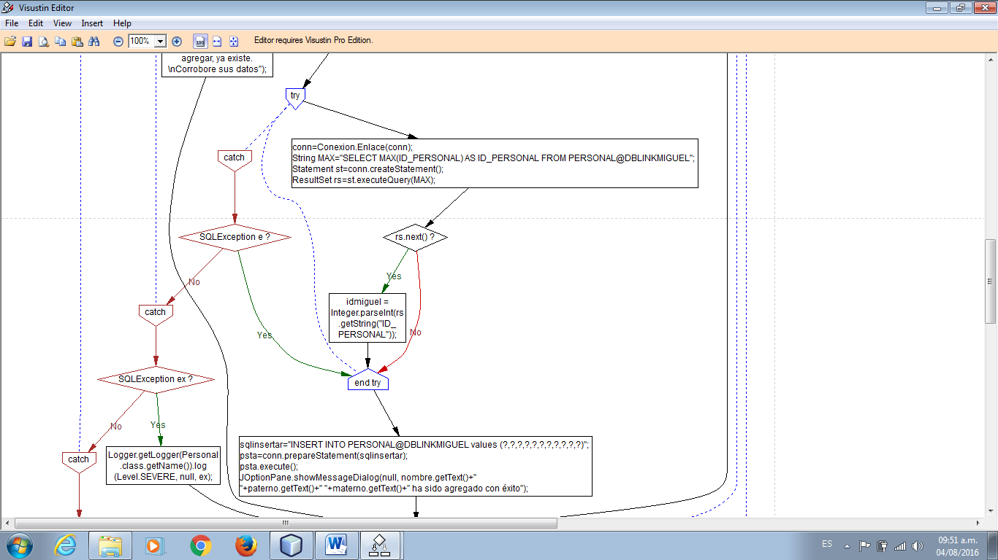

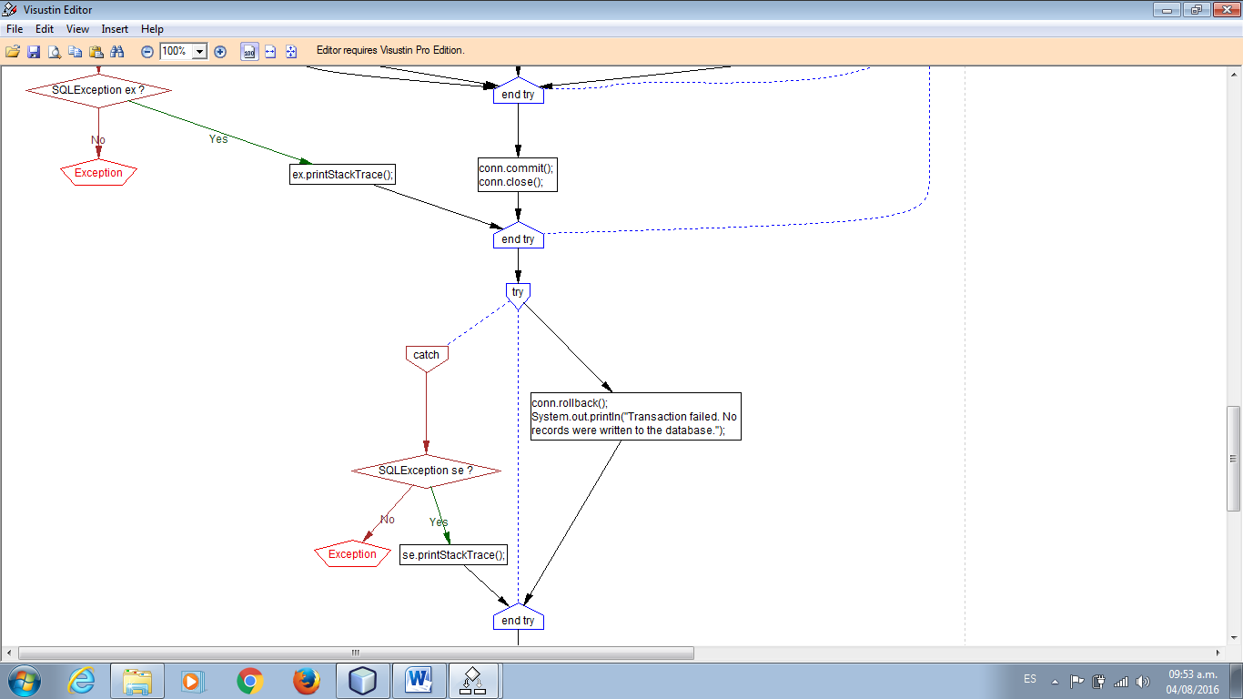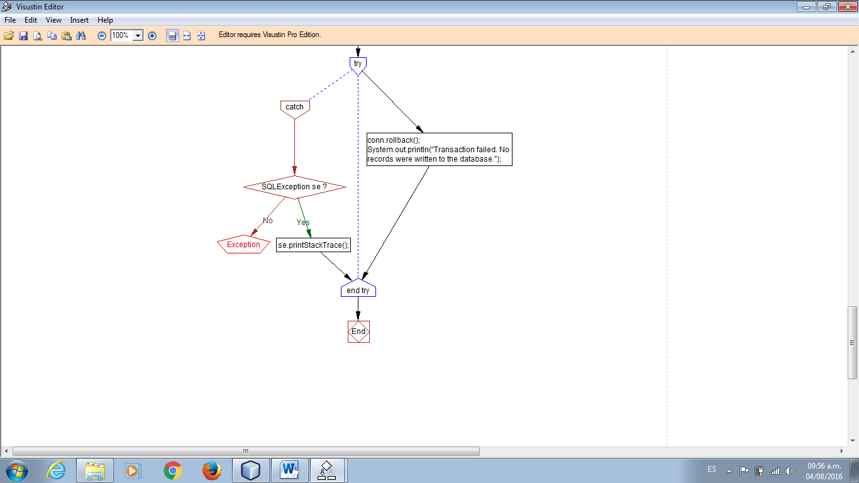

Eliminar.

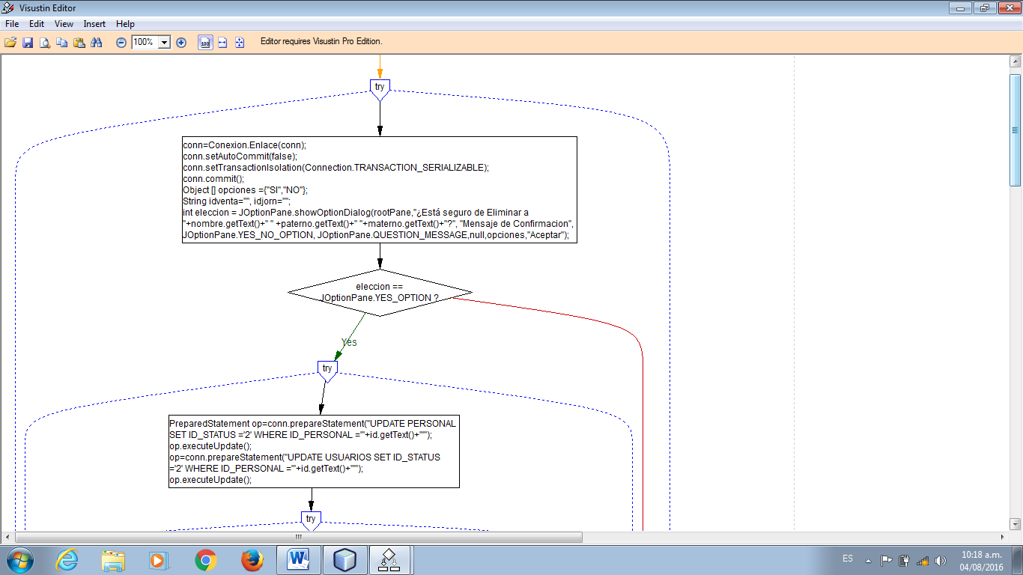

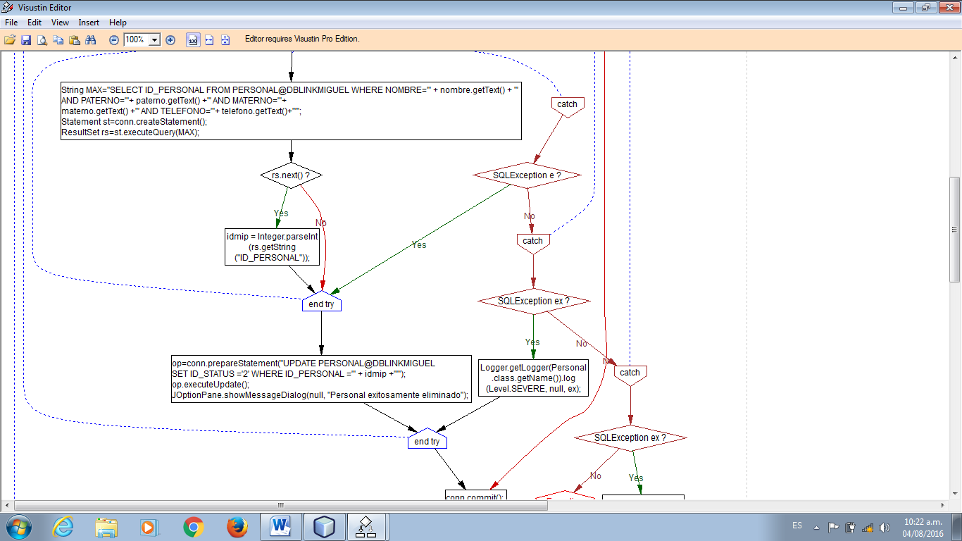

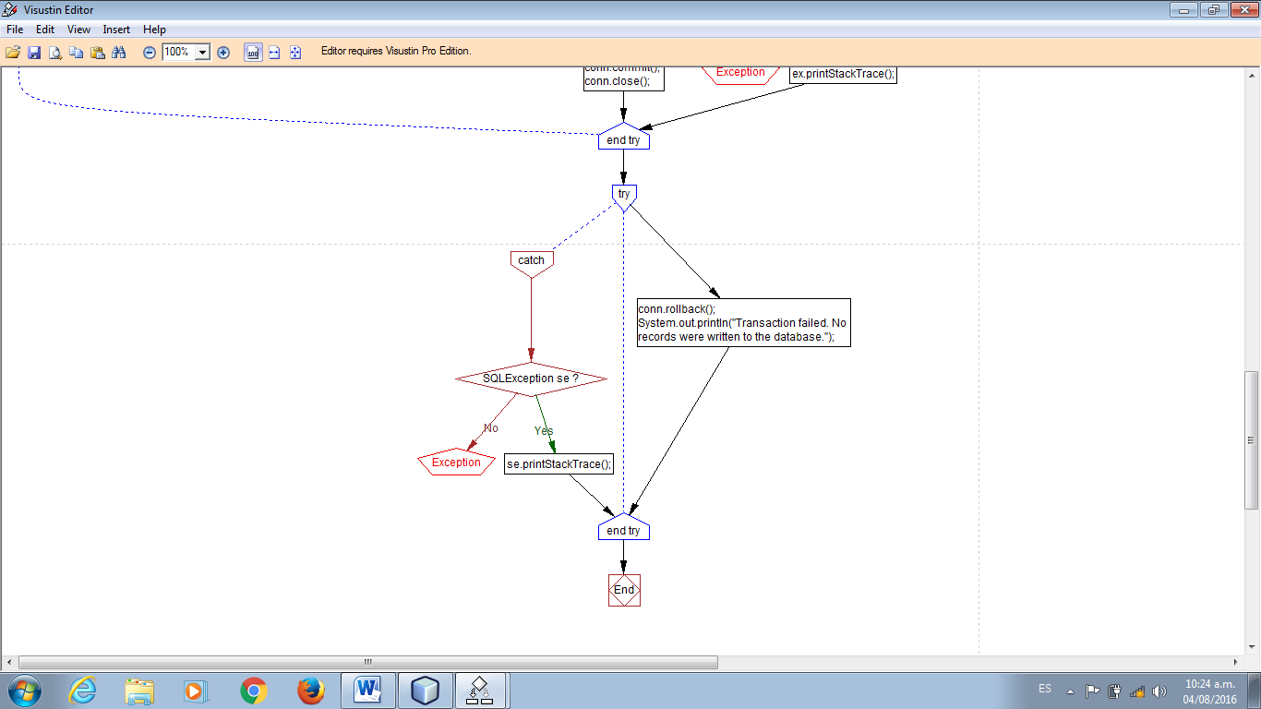

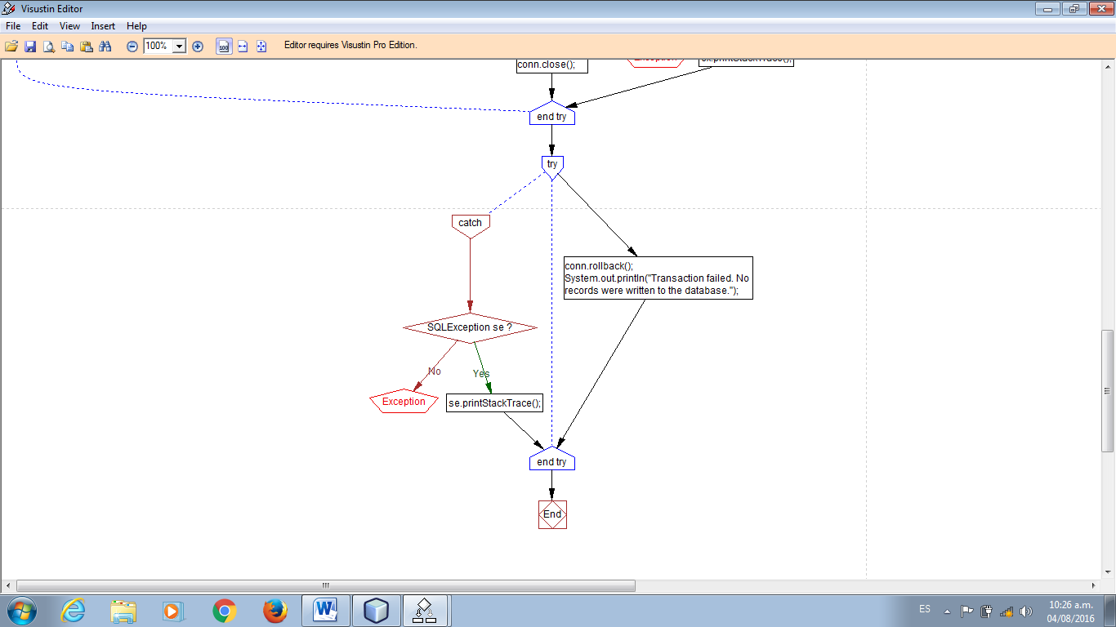

Guardar Cambios.

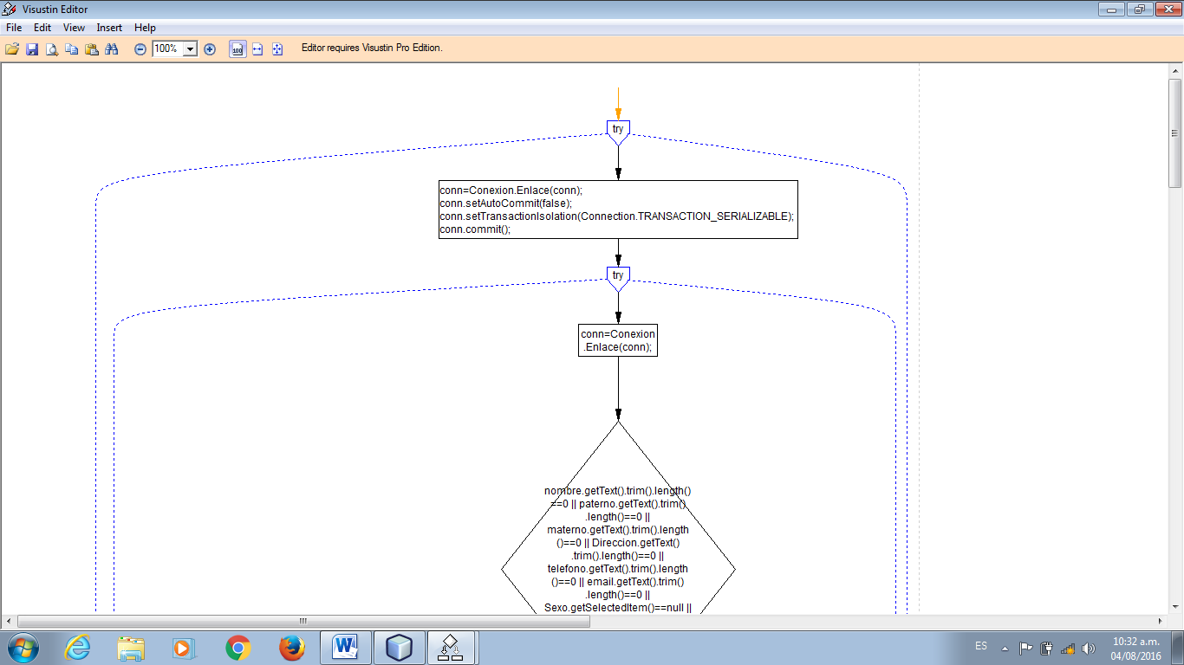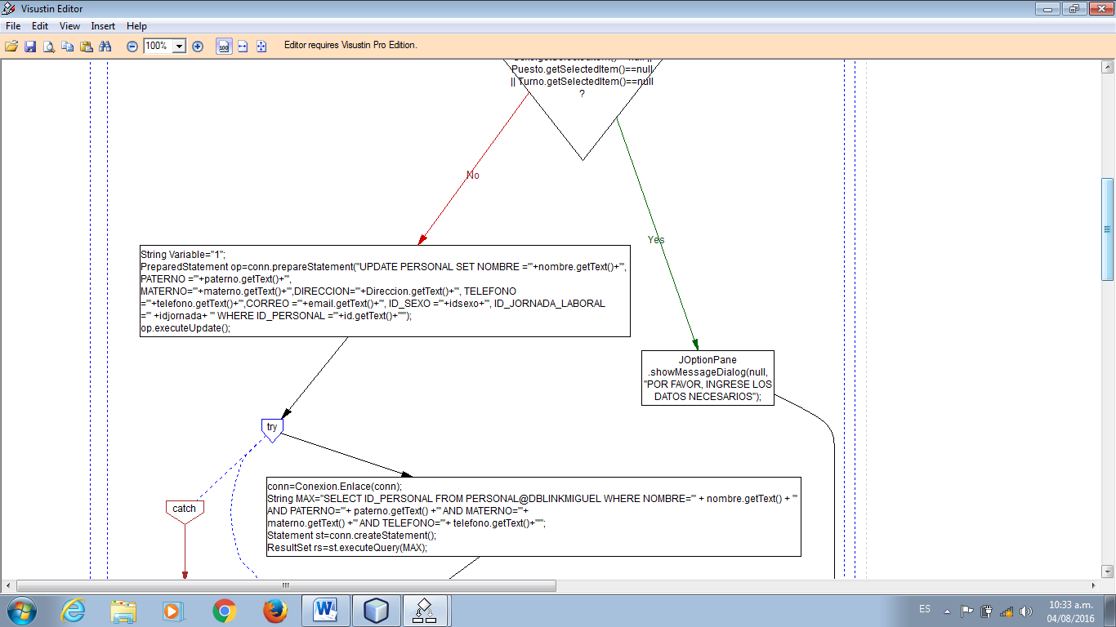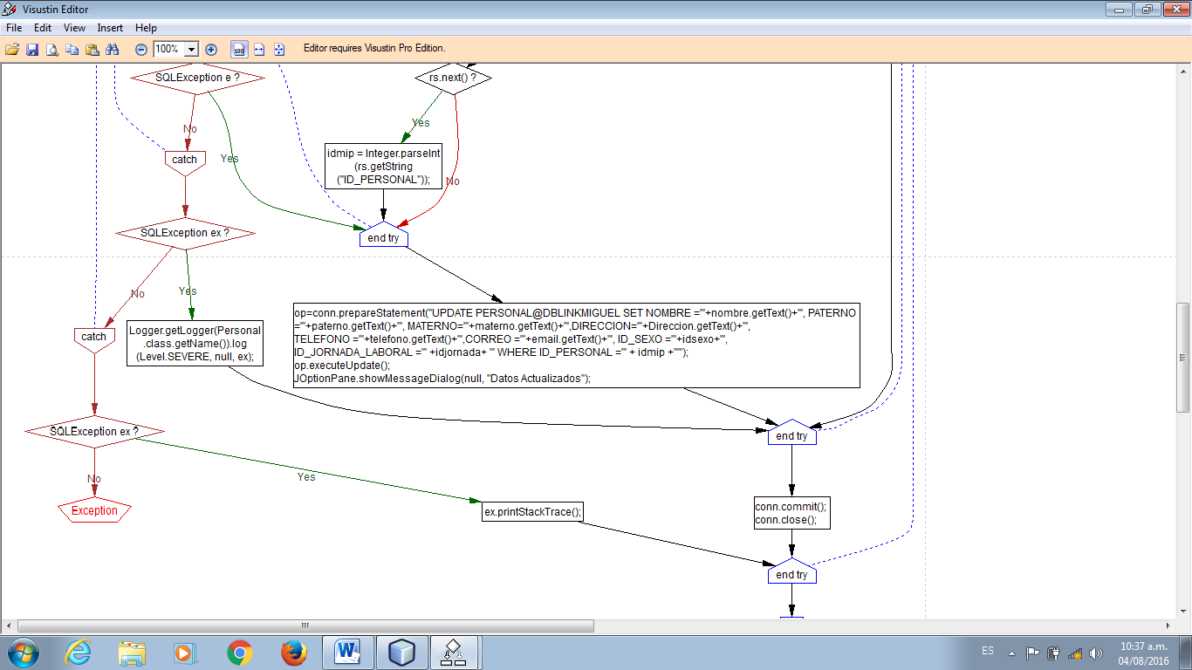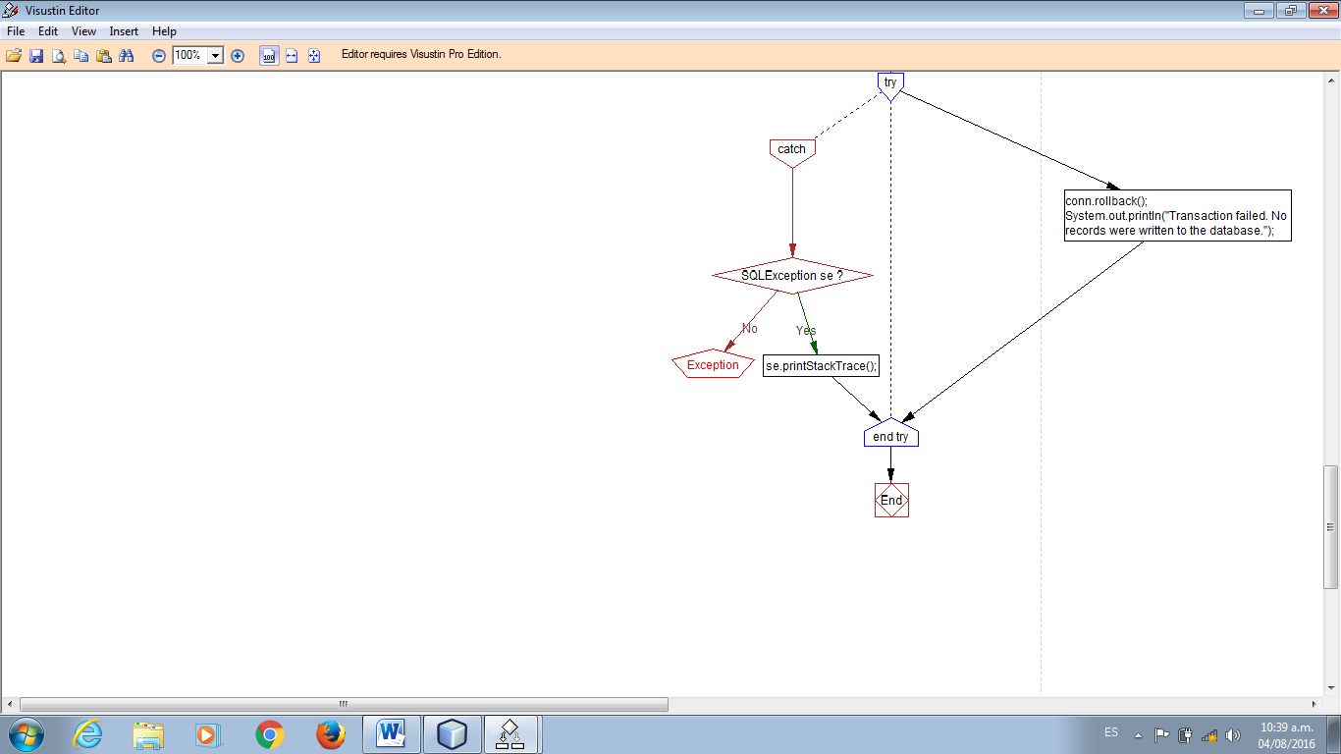

Proveedores.

Agregar.

.